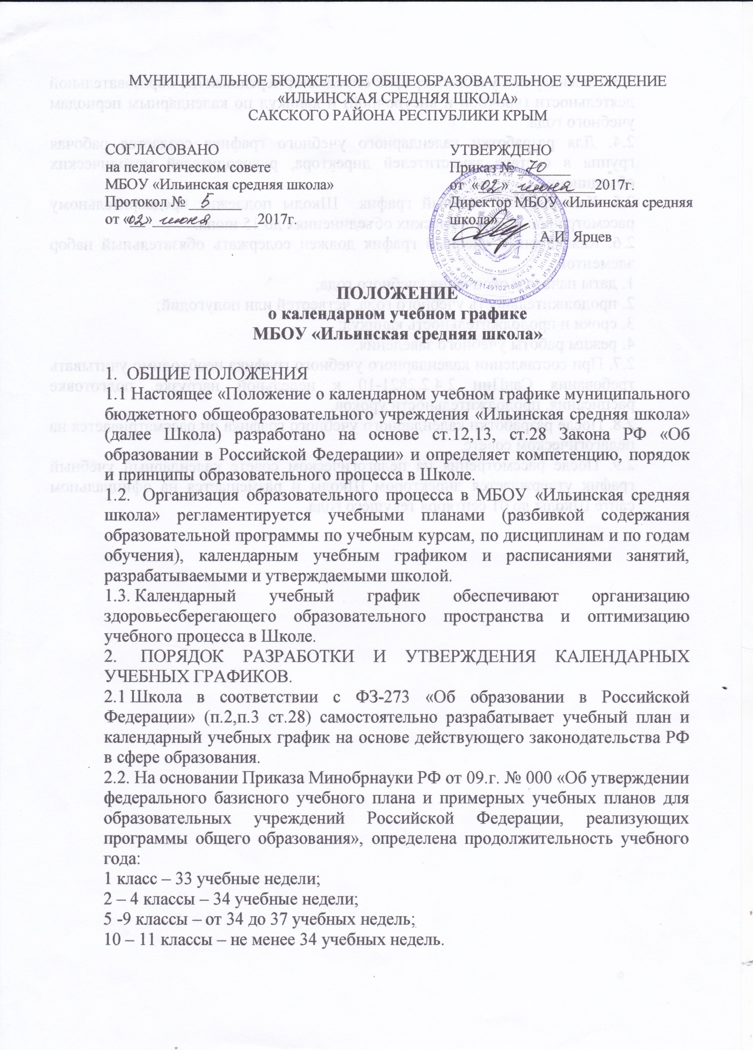

2.3. Календарный учебный график определяет чередован7ие образовательной деятельности (урочной и внеурочной) и каникул по календарным периодам учебного года.
2.4. Для разработки календарного учебного графика создается рабочая группа в составе заместителей директора, руководителей методических объединений.
2.5. Календарный учебный график Школы подлежит предварительному рассмотрению на методических объединениях до 15 июня.
2.6. Календарный учебный график должен содержать обязательный набор элементов:
1. даты начала и окончания учебного года;
2. продолжительность учебного года, четвертей или полугодий;
3. сроки и продолжительность каникул;
4. режим работы учебного заведения.
2.7. При составлении календарного учебного графика необходимо учитывать требования СанПин 2.4.2.2821-10 к недельной нагрузке, подготовке расписания, продолжительности уроков.
2.8. После разработки календарного учебного графика он рассматривается на педагогическом совете.
2.9. После рассмотрения на педагогическом совете календарный учебный график утверждается директором Школы и размещается на официальном сайте Школы до 01 сентября текущего года.

